 | Universidade Federal da Paraíba  Centro De Comunicação, Turismo e Artes  Programa de Pós-Graduação em Jornalismo | 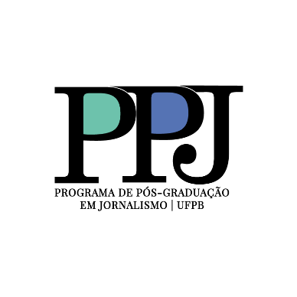

DECLARAÇÃO DE AUTORIA E ORIGINALIDADE
DISSERTAÇÃO OU PRODUTO JORNALÍSTICO/RELATÓRIO

Através do presente, eu, _____________________________________, aluno/a regularmente matriculado no Programa de Pós-Graduação em Jornalismo (PPJ), declaro estar ciente que:

O plágio, ou a utilização de ideias ou formulações verbais, orais ou escritas de outrem sem dar-lhe por elas, expressa e claramente, o devido crédito, de modo a gerar razoavelmente a percepção de que sejam ideias ou formulações de autoria própria (FAPESP, 2014, p. 31).

Sendo assim informo que o trabalho intitulado _____________________________________________________________ é de minha AUTORIA e Não CONTÉM PLÁGIO. Estou CIENTE de que em casos de existência de PLÁGIO serão sancionadas medidas punitivas conforme prevê a Resolução N.02\2017 do Programa de Pós-graduação em Jornalismo e as resoluções 79\2013 e 34\2014 que prevê o seguinte:
Art. 88-C. Diante da constatação de plágio, o colegiado do programa poderá adotar o desligamento definitivo do aluno regularmente matriculado, nos termos do inciso IV do art. 72 deste regulamento, desde que ao mesmo tenha sido assegurado o princípio do contraditório e da ampla defesa em todas as etapas do processo.
Art. 88-D. Nos casos de constatação de plágio de aluno egresso, o parecer da comissão designada para apuração de plágio será encaminhado mediante processo para apreciação pelo Conselho do(s) Centro(s) ao(s) qual(is) o programa é vinculado, devendo ser assegurado àquele que cometeu a infração o princípio do contraditório e da ampla defesa em todas as etapas do processo.

João Pessoa, _____ de ______________________ de ________.

__________________________________________________________
Assinatura do(a) Aluno(a)

